Открытый урок по математике 6 класс
Тема: НОД и НОК вокруг нас
Тип урока: комбинированный.
Цель урока: показать обучающимся, что понятия наибольшего общего делителя и наименьшего общего кратного применимы в обычной жизни.
- отработка навыков нахождения НОД и НОК;
- применение полученных знаний для решения задач;
- повторение и закрепление признаков делимости, простых и составных чисел.
- развитие наблюдательности, внимания, речи, памяти, логического мышления, самостоятельности, интереса к математике через, практическое применение приобретенных знаний, установление метапредметных связей.
Оборудование: компьютер, экран, доска, раздаточный материал.

Ход урока
1. Организационный момент (2 мин)
Здравствуйте, ребята! Садитесь.
Давайте вспомним, чем мы занимались на предыдущих уроках?
(Мы находили НОД и НОК чисел разными способами и решали задачи)
2. Постановка задачи (1 мин)
Сегодня мы с вами обобщим все полученные знания по данной теме.
Откройте тетради, запишите число, классная работа, тема: «НOД и НОК вокруг нас ».
3. Проверка домашнего задания (2 мин).
Проверим, как вы справились с домашним заданием. Посмотрите на слайд и проверьте правильность выполнения задания. У кого нет ошибок в домашней работе? Поднимите руки! У кого ошибки в одном столбике? Хорошо. Какую гипотезу вы можно сформулировать после заполнения таблицы?

4.Устный счёт ( Слайд ) (2мин)
Устный счёт: Ответы:

1) 5,6 – 5= ? 1)
2) ? + 0,4= ? 2)
3) 0,6 + ? = ? 3)
4) ? : 4= ? 4)
5) 2,2 * ? = ? 5)
6) 1000 * ? = ? 6)
7) верно, что 5 делитель 20? 7)
8) верно, что 7110231 кратно 3 8)
9) какой цифрой оканчивается натуральное число, 9)
если оно кратно 4 и 5? 10)
10) вместо * поставьте цифру, чтобы число

292* делилось на 3 и 5.
Взаимопроверка (мах 10 баллов)+ 3мин

5. Актуализация знаний (5 мин)
Прежде чем приступим к решению заданий, предлагаю вспомнить некоторые правила.
- Что называется наибольшим общим делителем чисел a и b? (Наибольшим общим делителем чисел a и b - называется наибольшее натуральное число, на которое делятся числа a и b без остатка.)
- Как найти НОД чисел? (1. разложить на простые множители ; 2. выписать общие множители; 3. перемножить их.)
- А если нет общих множителей, чему равен НОД этих чисел? (1)
- Как называются эти числа ? (взаимно – простыми)
- Что называется наименьшим общим кратным чисел a и b? (Наименьшим общим кратным чисел a и b - называется наименьшее натуральное число, которое делится на a и b без остатка.)
- Как найти НОК чисел? (1. разложить на простые множители; 2. выписать множители первого числа; 3. добавить недостающие множители из второго числа; 4. найти произведение получившихся множителей).
- Мы говорили, что число нужно разложить на простые множители, а какие числа называются простыми? (простыми называются числа, которые имеют только два делителя: 1 и само число)

- Какие числа называются составными? (составными называются числа имеющие более двух делителей)

- А 1 – какое это число? (ни простое, ни составное) Почему?
Задание №1(2 мин)
Используя числа: 7,13,14,21,26 и 91, заполните пропуски на схеме. При составлении пар заданные числа можно использовать несколько раз.

___и___
Взаимно простые числа
Простые числа

Составные числа

__и__

___и___

___и___
___и___

Давайте проверим. (max 3 балла)
(если у вас нет ошибок -«3» балла, если одна ошибка-«2» балла, если у вас две ошибки –«1» балл. Более двух ошибок «0» баллов)

5. Обобщение и систематизация знаний и умений (15 мин)
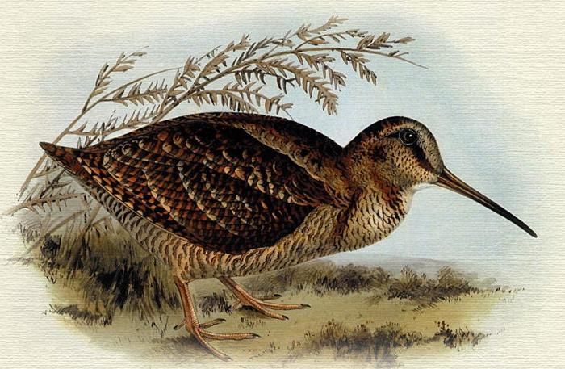
Задание №2 ( с места отвечают по одному ученику)
Расшифруйте название птицы, которая видит всё, что происходит вокруг неё, даже не поворачивая головы. Выполните задание для каждой пары чисел. Впишите букву, соответствующую этому числу в таблицу.

НОК (3;12)=___ л
НОК (9;15)=___ н
НОК(4;5;8)=___ е

НОД(12;10)=___ п
НОД(8;12)=___ в
НОД(16;32)=___ д

НОД (9;6)=___ ь
НОК (10;20)=___ ш
НОК (25;4)=___ а
4 | 100 | 12 | 3 | 16 | 20 | 45 | 40 | 2

6.Физкультминутка
1)Если число 111 делится на 3- поднимите руки вверх
2)Если 35 является делителем 5 – подпрыгните
3)Если число 540 кратно 10 хлопните в ладоши за спиной
4)Если число 328 нечётное -выполните приседания 5 раз
5)Ну, а если 153 делится на 9 – сядьте на свой стул!
Отдохнули? Тогда продолжим!
Итак, мы с помощью наших умений находить нод и нок выяснили как называется эта красивая птица. Но, конечно же, уметь вычислять нод и нок нам нужно не только для того, чтобы разгадывать ребусы. В нашей повседневной жизни часто встаёт вопрос, связанный с этими понятиями. Вы спросите где? Когда? А я вам отвечу: и дома, и в училище, и даже у ваших родителей на работе!
Задача №1 (у доски два человека)
Заместитель директора Станислав Геннадьевич организует проведение дня здоровья. 126 человек повезут на стадион «Спартак» для проведения эстафет, а 84 человека – в плавательный бассейн. Для перевозки нужно заказать автобусы. Сколько автобусов надо заказать и сколько человек будет в каждом автобусе?
Решение:
1)НОД(126;84)=42 (к.)- в одном автобусе
2)126:42=3(авт.)-на стадион
3)84:42=2(авт.)-в бассейн
4)2+3=5(авт.)-всего
Задача№2( один человек у доски)
Несколько кадет второй роты маршируют на плацу. Сколько их, если они могут маршировать строем по 12 человек в шеренге и перестраиваться в колонну по 18 человек в шеренге?
Решение:
НОК(18;12)=36(кадет)
А может их быть больше? Почему?

7. Повторим-ка
Решите уравнения
- 10, 5 – х = 2,5 (8)
- 12,3: у = 4,1 (3)
- а ∙ 1,2 = 4,8 (4)
Составьте из получившихся цифр два числа кратных 2 и 3. (384; 348)
(Если вы решили три уравнения и составили два числа-«4» балла, если просто решили три уравнения-«3» балла, если два…)

Задача №3(на дополнительную оценку)
У Артема мама – стюардесса, а папа – машинист скорого поезда. Мама бывает дома один раз в четыре дня, а папа – один раз в семь дней. Так получилось, что оба они 2 октября уходят в рейс. Когда Артем увидит своих родителей дома вместе? (29 октября)

8.Самостоятельная работа (7мин с проверкой )(если останется время)
1 вариант
- Найдите наибольший общий делитель чисел 60 и 165.
- Найдите наименьшее общее кратное чисел 49 и 14.
- Являются ли взаимно простыми числа 8 и 25.
2 вариант
- Найдите наибольший общий делитель чисел 75 и 135.
- Найдите наименьшее общее кратное чисел 15 и 25.
- Являются ли взаимно простыми числа 4 и 27.

9. Итог урока (2 мин)
Сегодня на уроке мы повторили с вами признаки делимости, разложение числа на простые множители, повторили правила нахождения НОК и НОД чисел. Я ответила на ваш вопрос: «Зачем на нужны эти НОД и НОК?»

10. Постановка домашнего задания (1 мин)
Задания по карточкам.

- Рефлексия (3 мин)
Критерии:
1 вариант: 2 вариант
С СР без СР
20 баллов мах 17 баллов мах
18-20-«5» 15-17-«5»
15-17 –«4» 12-14-«4»
10-14-«3» 8-11-«3»
Если вы сегодня набрали менее 10(8) баллов, то вам еще надо поработать.
Спасибо за урок!

